**ΟΜΟΣΠΟΝΔΙΑ ΓΟΝΕΩΝ & ΚΗΔΕΜΟΝΩΝ ΠΕΡΙΦΕΡΕΙΑΣ ΑΤΤΙΚΗΣ**

**Βερανζέρου 22, 6ος όροφος**

[**www.goneis.org**](http://www.goneis.org/)**. E-mail:** [**omosp.goneon.attikis@gmail.com**](mailto:omosp.goneon.attikis@gmail.com)

**ΔΕΛΤΙΟ ΤΥΠΟΥ**

Αθήνα, 31.10.2023

***Ένα τραγούδι για τα παιδιά της Παλαιστίνης***

**Συλλαλητήριο-συναυλία**

**την Κυριακή 5 Νοέμβρη και πορεία στην πρεσβεία του Ισραήλ**

Το Διοικητικό Συμβούλιο της Ομοσπονδίας Γονέων Περιφέρειας Αττικής συναισθανόμενο την ευθύνη του απέναντι στο έγκλημα που διεξάγεται αυτή τη στιγμή στην Παλαιστίνη αποφάσισε να ενώσει τη φωνή του για άλλη μια φορά με σωματεία και φορείς που την Κυριακή 5 Νοέμβρη θα βρεθούν σε μεγάλη συγκέντρωση-συναυλία αλληλεγγύης στον λαό της Παλαιστίνης.

Ως γονείς που μεγαλώνουμε παιδιά με χίλιες δυο δυσκολίες, πνιγόμαστε από την αδικία που συντελείται πολύ κοντά στη χώρα μας. Πνιγόμαστε από τις δολοφονίες μικρών παιδιών, από τους γονείς που ψάχνουν τα παιδιά τους στα χαλάσματα, από γονείς που γράφουν το όνομα τους στις φτέρνες των παιδιών τους για να μπορούν να τα αναγνωρίσουν όταν τα θερίσουν οι βόμβες.

Συνειδητοποιούμε ταυτόχρονα όμως ότι το άδικο δεν αρκεί να το διαπιστώνεις. Ότι τίποτα δεν τελειώνει όταν πατήσουμε το κουμπί της τηλεόρασης για να κλείσει. Στα αυτιά μας έρχονται οι στίχοι των ποιητών…

*Για τα νεκρά παιδιά που ποτέ δεν φεύγουν από το σπίτι…..*

*Για τα νεκρά παιδιά που δεν μπορείς να τα δεις…..*

*Που όμως δεν ζητούν τίποτα από εμάς παρά μόνο να*

**ΜΗΝ ΥΠΑΡΞΟΥΝ ΑΛΛΑ ΝΕΚΡΑ ΠΑΙΔΙΑ.**

**Καλούμε τις οργανώσεις γονέων να συμμετέχουν στην κυριακάτικη συγκέντρωση στις 11 το πρωί στο Σύνταγμα.**

**Να διαδηλώσουμε με χιλιάδες άλλους στην Αθήνα, σε δεκάδες πόλεις στην Ελλάδα και σε όλο τον κόσμο να σταματήσει η σφαγή στην Παλαιστίνη**

**Να σταματήσει η εμπλοκή της χώρα μας. Να μη γίνει η Ελλάδα ούτε δολοφόνος, ούτε στόχος αντιποίνων.**

**Καλούμε τις Ενώσεις και τους συλλόγους γονέων με όλους τους τρόπους και με πολύμορφες δράσεις να εκφράσουν την αλληλεγγύη τους στα παιδιά και στο λαό της Γάζας.**

**Η Ομοσπονδία Γονέων Αττικής θα αναλάβει αντίστοιχη δράση.**

**Για το Διοικητικό Συμβούλιο**

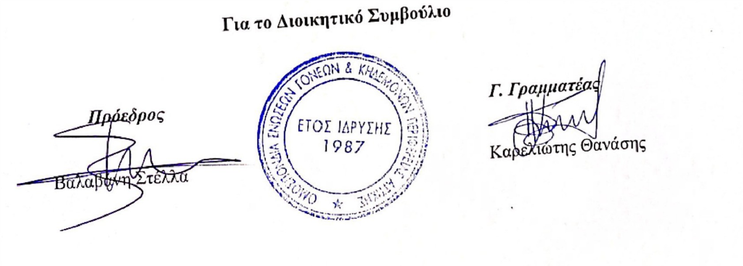 **Η Πρόεδρος Ο Γεν. Γραμματέας**

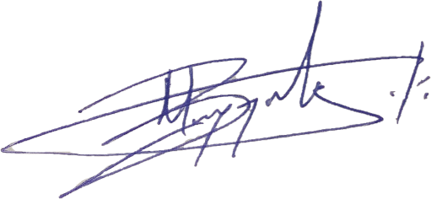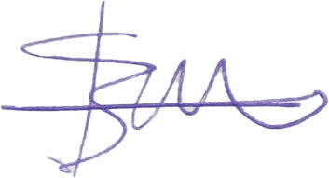

**Βαλαβάνη Στέλλα Μαρκόπουλος Βασίλης**